附件2
会议地点位置图
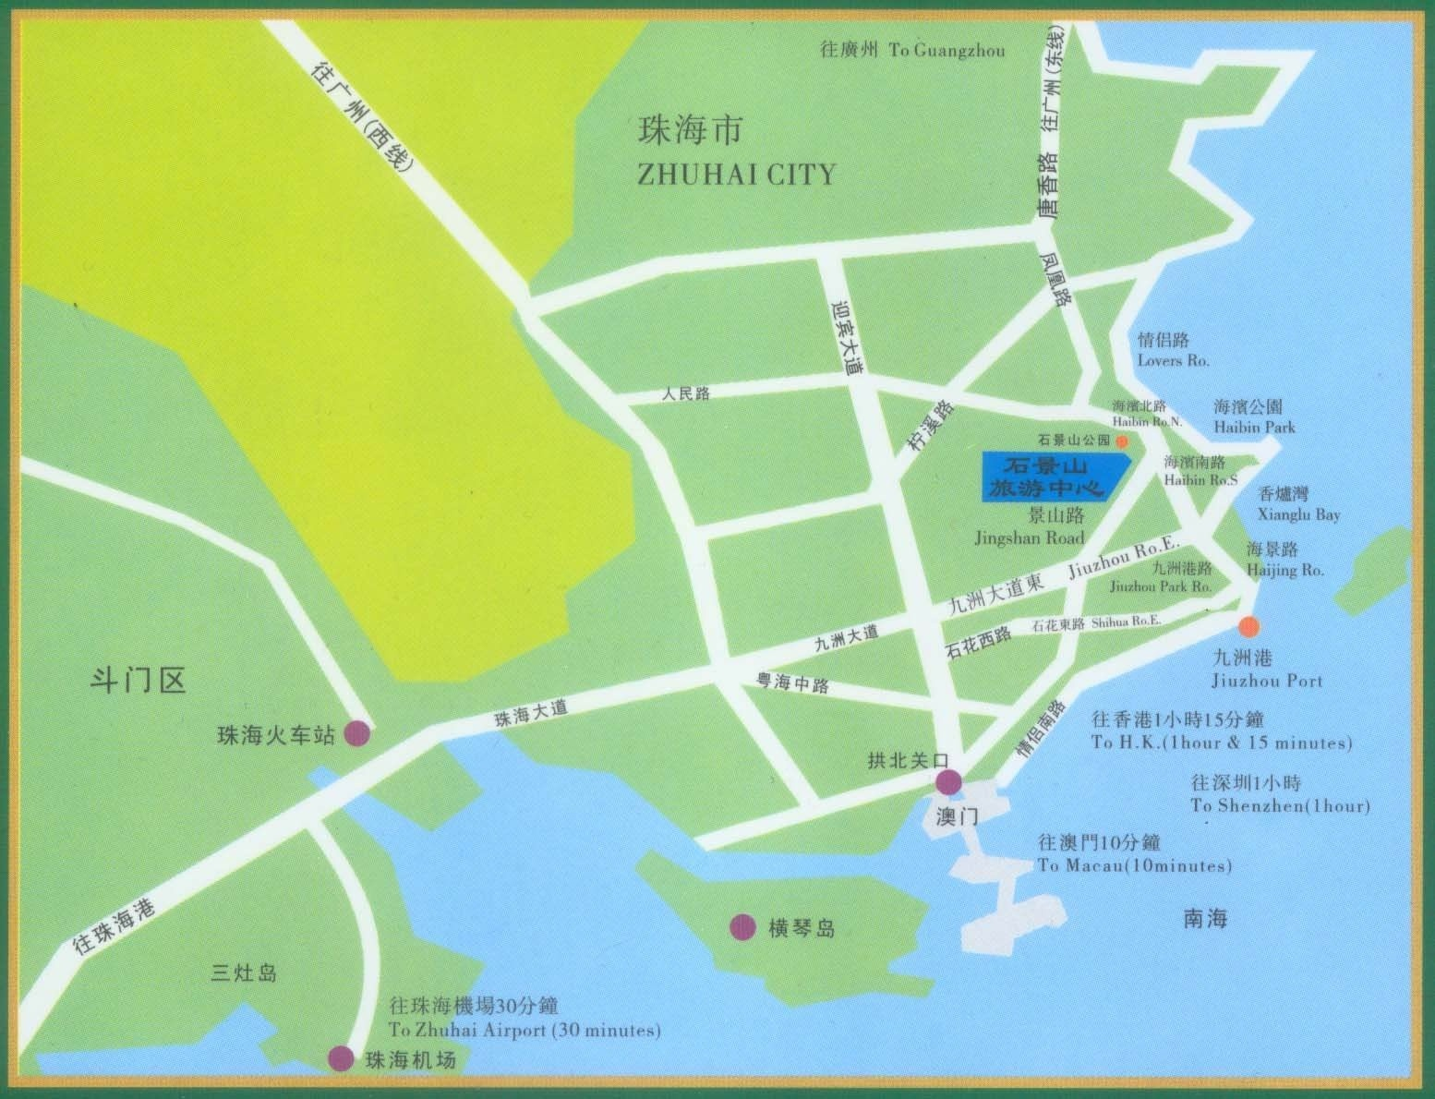
周边风景参考：
- 观光酒店右邻珠海标志性建筑九洲城—珠海市博物馆；
- 步入酒店左邻景山公园可乘索道观赏珠海全貌及夜色全景；
- 穿越对面“海滨公园”仅步行五分钟可至情侣路及“珠海渔女”观光；
- 酒店对面珠海最大的购物商场“珠海百货”、“珠海免税”、海天购物城及大型超市购物；
- 酒店对面及左邻均可方便快捷搭乘往返珠海与周边各城市的豪华交通客车；
- 珠海至澳门有便捷的旅游服务，请带好相关证件（港澳通行证为“G、S”签注）。

